界面参考：

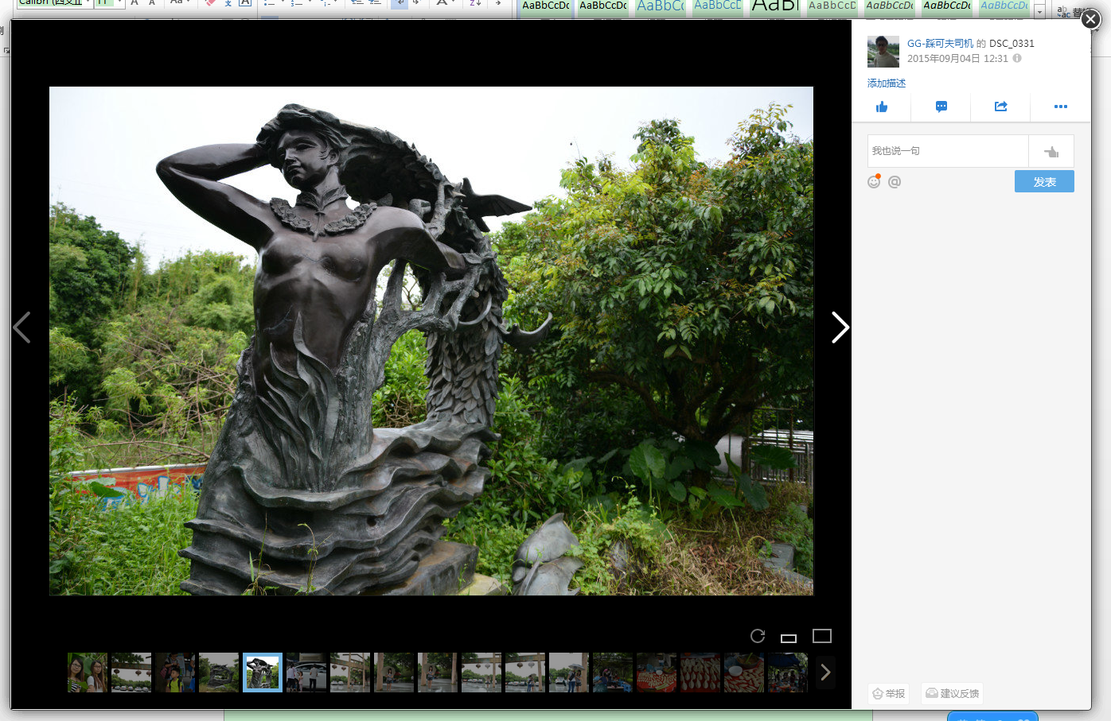

配置：

* 全图背景颜色

数据库：